Pavardė ir vardas________________________________ Klasė ________ Taškai ______________________Pažymys ____
TEKSTO SUVOKIMAS
Ričardas Jakutis
JAU LAPKRITIS, GREIT IR GRUODIS... („Šiaulių naujienos“ 2010-12-19)

Iki švenčių liko pusantro mėnesio, bet jau aišku, kad tuoj viskas prasidės. Paskelbs viską prekybos centrai: mirgės reklamos apie Kalėdines nuolaidas ir kvies pirkti šventines dovanas. Iš visų įmanomų aparatų skambės daina apie visą kelią skambančius varpelius „Jingle Bells“. Kas gali paneigti, kad Kalėdų šventę sugalvojo prekijai. Kiekvieną kartą Kalėdų laukti pradedame vis anksčiau ir anksčiau. Tai laikas, kai kiekvienas į parduotuvę „tik pasižvalgyti“ užsukęs klientas lengvai transformuojasi į pirkėją. Kalėdos - tai tarsi nematoma finišo tiesioji, į kurią veržiasi visi. Prekybininkai žino, kad Kalėdos - blizganti šventė, todėl blizgina viską nuo prekių iki reklaminio klipo. Be to, prekybininkai viliasi, kad žmonės prieš Kalėdas atleis taupymo vadeles, kurias buvo užtraukę per visus metus, „nes užkniso kentėt tą krizę“.
Svarbiausia Kalėdų priežastis - Kristaus gimimas, pasaulio, gyvybės atsinaujinimas, atgimimo ciklinis taškas - nukeliama į antrąjį planą. Aš už šventes, tačiau kai šventės pojūtis ateina per anksti, per pačias šventes jau kažkur dingsta ir su švente tiesiog prasilenkiama. Sovietmečiu Kalėdas patartina buvo švęsti drauge su Naujaisiais metais. Nors, jeigu tiesiai šviesiai, tai jos tiesiog buvo draudžiamos. Viskas buvo daroma, kad mes nieko nežinotume apie biblinius išminčius - Kasparą, Baltazarą ir Merkelį. Norėta, kad pastarojo vardas asocijuotųsi tik su stalo įrankiais. Bet Kalėdų išgyvendinti nepavyko - gruodžio 24-ąją, Kūčių vakarą, galima sakyti, visos lietuvių šeimos rinkdavosi prie gal kuklaus, bet šventinio stalo. Šiandien pasaulis tikrai kažkoks pakrypęs.
Taigi Kalėdos prasideda „Akropolyje“ ar kituose prekybos centruose - iš metalinių konstrukcijų suremtuose pastatuose. Vos įžengi į vidų ir iškart regi: aplinkui žėri įvairiausių spalvų ir ūgių plastmasinės eglutės. Gražu, bet tik mišku nekvepia. Ne bėda, čia pat gali nusipirkti reklamuojamą flakonėlį ir papurkšti ant dirbtinų šakų truputėlį natūralaus pušų kvapo aromato. Dar būtinai reikia kojinių, na tų raudonų, tokių kaip Amerikoje. Kojinių reikia nupirkti daugiau, sako, į jas deda dovanų.
Ar supras mus mūsų vaikai, kai pasakosime apie didingąjį Akropolį, Europos kultūros dvasines ištakas, Vakarų žmogaus unikalumą ir žmogaus dvasinį pašaukimą? Juk žmogaus savimonėje Atėnų Akropolis simbolizuoja jo paties individualumą, grožį, dvasinę bei politinę saviraišką. Kažkas liūdnai, bet teisingai pasakė, kad Akropolio prasmė šiandien tapo lietuviškojo monstro iškreipta ir nusavinta. Nes šioje vietoje kuriama materialios didybės, gausos ir - netiesiogiai - finansinės galybės patirtis smaugia ir gręžia sielą, ypač jauną, nuo jos dvasinės ir autentiškos didybės, nuo savęs pažinimo, nuo tiesos. Atėnų Akropolis susikūrė dėl to, kad masinės traukos vietose buvo skelbiama Delfų išminties ištara: „Pažink save“. O štai prekybos centro paskirtis yra pasiūlyti prekių gausą vienoje vietoje, o šūkis: „Vartok!“. Nukainavimų daug, tačiau jie, atrodo, nukainoja pačios šventės dvasią.

KLAUSIMAI IR UŽDUOTYS

1.Nusakykite R.Jakučio straipsnio temą ir problemą. ____________________________________
________________________________________________________________________
(2 taškai)
2. Kuo, autoriaus nuomone, pasižymi prekybinių centrų Kalėdos? Išvardykite bent 6 požymius._______
________________________________________________________________________________________________________________________________________________________________________________________________________________________
(6 taškai)
3. Kuo, autoriaus nuomone, ypatingos tikrosios Kalėdos? Įvardykite bent 3 požymius._____________
________________________________________________________________________
(3 taškai)

4. Suraskite tekste žodžius, kurie nusako antikinio Akropolio simboliką. Paaiškinkite juos savais žodžiais.
________________________________________________________________________
________________________________________________________________________
(2 taškai)
5. Kokia, pasak autoriaus, šiuolaikinio Akropolio tiesioginė ir netiesioginė prasmė?
________________________________________________________________________________________________________________________________________________
(2 taškai)
6. Savais žodžiais paaiškinkite, kaip suprantate Delfų orakulo žodžius: „Pažink save“. ________________________________________________________________________
________________________________________________________________________________________________________________________________________________
(2 taškai)

7. Publicistiniai tekstai turi 2 ryškius požymius: 1) aktualumas ir asmeninės nuomonės reiškimas; 2) vaizdinga kalba derinama su dalykiškumu. Pagrįskite šį teiginį._____________________________
________________________________________________________________________________________________________________________________________________________________________________________________________________________
________________________________________________________________________
(4 taškai)
8. Kokia pagrindinė straipsnio mintis? ______________________________________________
________________________________________________________________________
(2 taškai)
9. Parašykite 80- 90 žodžių pastraipą, kurios teiginys: Tikrosios Kalėdos prasideda širdyje.
__________________________________________________________________________________________________________________________________________________________________________________________________________________________________________________________________________________________________________________________________________________________________________________________________________________________________________________________________________________________________________________________________________________________________________________________________________________________________________________________________________________________________________________________________________________________________________________________________________________________________________________________________________________________________________________
(10 taškų)

Pažymys | 1 | 2 | 3 | 4 | 5 | 6 | 7 | 8 | 9 | 10
Taškai | 4-1 | 8-5 | 11-9 | 14-12 | 18-15 | 19-19 | 24-20 | 28-25 | 30-29 | 33-31

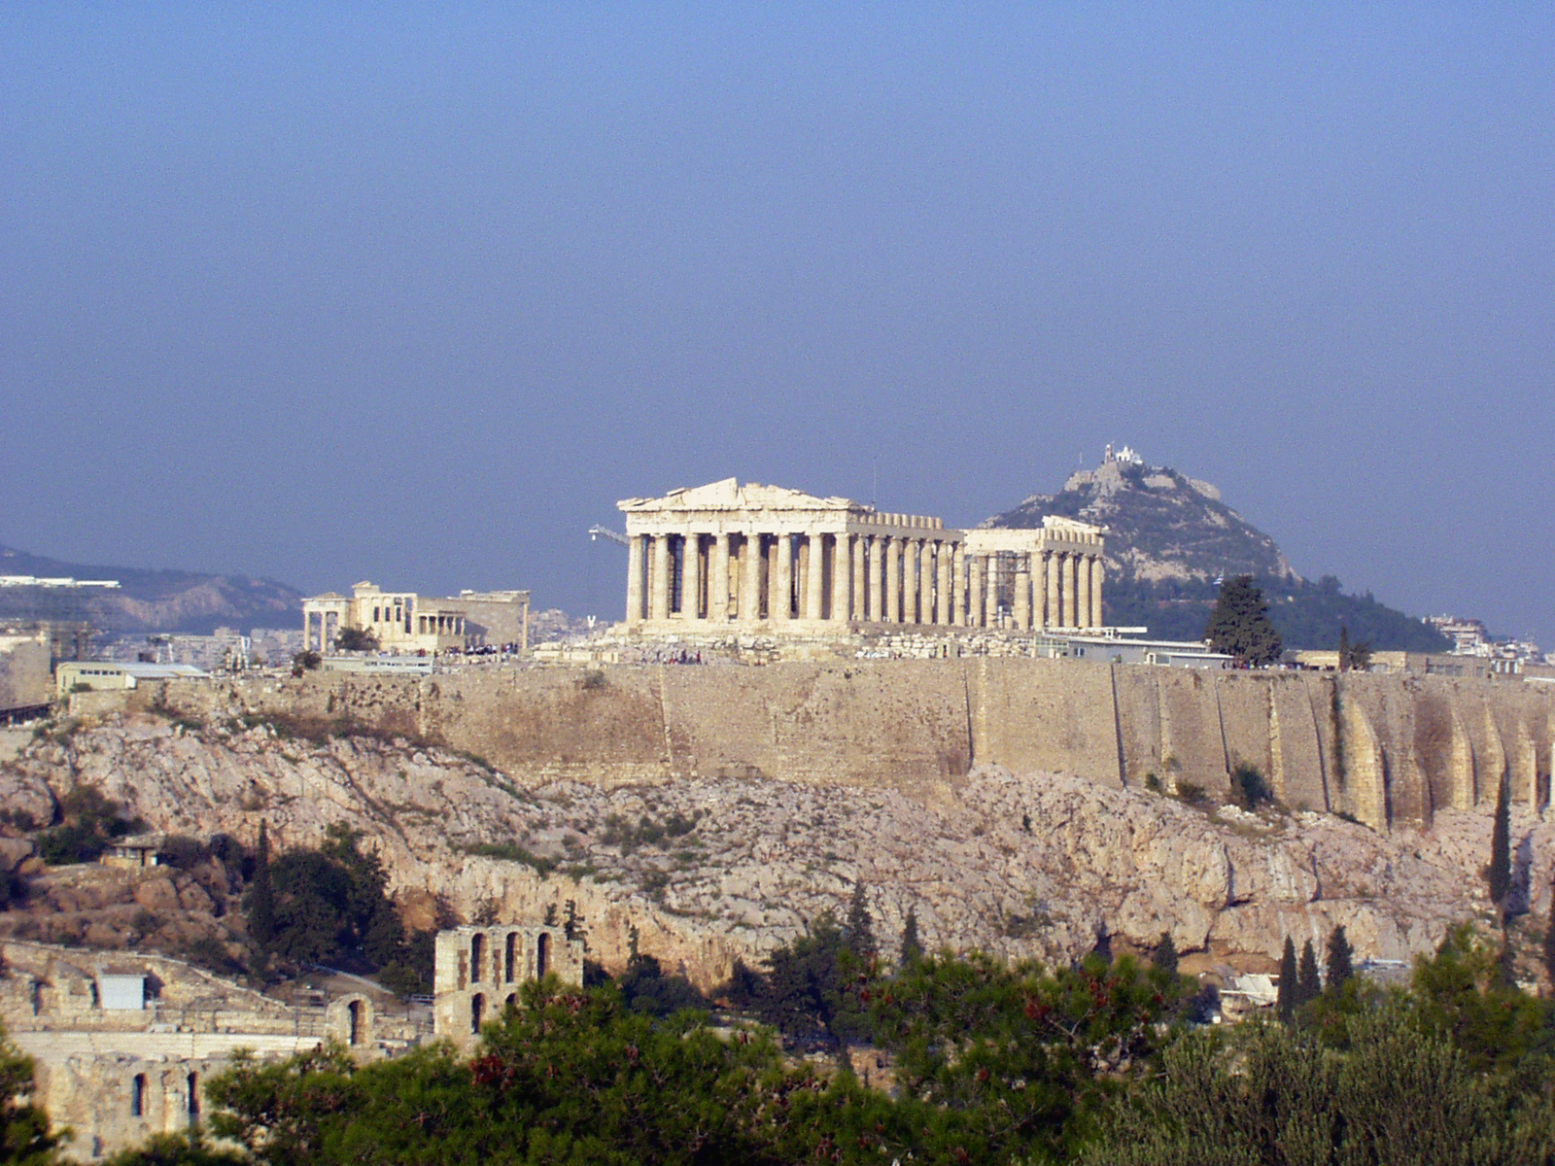
Akropolis [gr. akros – aukštutinis + polis – miestas] – legendinis senovės graikų miesto įtvirtintas centras (dažniausiai ant kalvos), vėliau svarbiausioji kulto vieta. Atėnų Akropolio didybė siejama su jau minėta deive. Sakoma, jog smeigus jai į žemę ietį, išdygo alyvmedis, šventas graikų medis, visais laikais žmonėms teikęs ir maistą, ir kurą, ir šviesą. Akropolio archeologijos muziejuje saugoma dalis Akropolio meno kūrinių ir skulptūrų originalų. Netoli yra Adriano vartai ir olimpinis stadionas. Akropolių būta ir kituose Graikijos miestuose.

ATSAKYMAI Į KLAUSIMUS (MOKYTOJO LAPAS)

1.Nusakykite R.Jakučio straipsnio temą ir problemą. (2 taškai)
- Tema – Dvasingumą praradusios šiuolaikinės Kalėdos / Šiuolaikinės Kalėdos.
- Problema – Kaip pasikeitė šiuolaikinės Kalėdos?

2. Kuo, autoriaus nuomone, pasižymi prekybinių centrų Kalėdos? Išvardykite bent 6 požymius. (6 taškai)
- Vis ankstyvesnės / ankstyvos;
- Turinčios paviršinį blizgesį / triukšmingos;
- Transformuojančios žmogų (iš žiūrovo padaro pirkėją);
- Verčiančios išlaidauti / vartoti / pamiršti ekonominę krizę;
- Pilnos dirbtinų daiktų, dekoratyvumo;
- Su pasiskolinta atributika;
- Daug akcijų / nukainavimų;
- Praradusios dvasingumą;
- Laukimo periodas svarbesnis nei pati šventė.

3. Kuo, autoriaus nuomone, ypatingos tikrosios Kalėdos? Įvardykite 3 požymius. (3 taškai)
- Pirmame plane religiniai momentai / susijusi su religija, Kristaus gimimu, bibliniais personažais;
- Susijusi su nauju gamtos ciklu;
- Kuklumu;
- Šeimos tradicija;
- Dvasingumu.
4. Suraskite tekste žodžius, kurie nusako antikinio Akropolio simboliką. Paaiškinkite juos savais žodžiais. (2 taškai)
- „Europos kultūros dvasines ištakas“ – visų Europos tautų kultūros pradžia / visos Europos kultūros lopšys, šaltinis;
- „Vakarų žmogaus unikalumą ir žmogaus dvasinį pašaukimą“ – europiečio žmogaus savitumas, išskirtinumas, dvasinio gyvenimo tikslas;
- „Individualumą, grožį, dvasinę bei politinę saviraišką“ – žmogaus atskirumas fizinis ir dvasinis grožis bei pilietiškumas.

5. Kokia, pasak autoriaus, šiuolaikinio Akropolio tiesioginė ir netiesioginė prasmė? (2 taškai)
- Vartojimo / materialinės, finansinės gausos
- kūniškos kultūros / bedvasės kultūros.

6. Paaiškinkite, kaip suprantate Delfų orakulo žodžius: „Pažink save“. (2 taškai)
- Pažinti save kaip žmogų, suvokti, žmogiškąjį gėrį.
- pažinti save, savo fizines ir dvasines galimybes bei suvokti, ko nori savo gyvenime, kokį jį įsivaizduoji ir kaip pasiekti, kad tai taptų realybe.

7. Publicistiniai tekstai turi 2 ryškius požymius: 1) aktualumas ir asmeninės nuomonės reiškimas; 2) vaizdinga kalba derinama su dalykiškumu. Pagrįskite šį teiginį. (4 taškai)
- kalbama apie populiarią krikščionišką šventę – Kalėdas;
- reiškiama kritiška asmeninę nuomonė apie pasikeitusią šventę;
- vaizdinga kalba (pvz., „pakrypęs pasaulis“, nes užkniso kentėt tą krizę“, „prekijai“ ir pan.)
- dalykiškumas: minimi bibliniai veikėjai, faktai apie akropolį ir pan.)

8. Kokia pagrindinė straipsnio mintis? (2 taškai)
- Šiuolaikinės Kalėdos prarado dvasingumą ir virto prekybininkų švente / pasipelnymo šaltiniu.

9. Parašykite 80- 90 žodžių pastraipą, kurios teiginys: Tikrosios Kalėdos prasideda širdyje. (10 taškų)

